EXPOSIÇÃO FOTOGRÁFICA CRIANÇA E NATUREZA, PROTAGONISMO INFANTIL E DESEMPAREDAMENTO.

RESUMO EXPANDIDO

RESUMO
O presente trabalho visa expor um recorte da minha relação, enquanto professora de Educação Infantil da rede municipal do Rio de Janeiro, com as crianças no ano de 2023 no Espaço de Desenvolvimento Infantil Professora Maria Cecília Ferreira, carinhosamente chamado de EDI CECI. Esse EDI possui um espaço físico privilegiado com árvores frutíferas, grama, terra e vários elementos naturais disponíveis. Foi a partir do interesse das crianças ao desemparedamento e da sua relação com a natureza nesse espaço escolar que surgiu o projeto de turma: Criança e natureza: Turma do arco-íris. Neste trabalho, gostaria de focar na exposição fotográfica que surgiu dos registros dessa relação poética e espontânea das crianças com a natureza e no protagonismo infantil, a partir da participação das crianças, onde um ano após o registro das fotografias, o processo de nomeação e significado dos registros aconteceu. As crianças foram postas a pensar sobre as relações que vivenciaram com a natureza, com a professora, com a escola e com seus pares. A resposta a cada fotografia nos mostrou essa compreensão de mundo que elas carregam, do conhecimento social compartilhado, da importância de se verem nas imagens, se reconhecerem enquanto sujeitos autores de histórias e também falaram sobre o carinho para com a professora e compartilharam as sensações que sentiam ao estar em contato com a natureza em cada fotografia.
Palavras-chave: Criança, natureza, desemparedamento, protagonismo infantil.

O CENÁRIO
Era início de 2023, no Espaço de Desenvolvimento Infantil Professora Maria Cecília Ferreira da secretaria Municipal de Educação do Rio de Janeiro. Eu, professora regente, me deparei com uma turma de crianças de 04 anos. O desafio era encontrar, com elas, o projeto da turma, pois aquela unidade escolar trabalhava com a pedagogia de projetos. Começamos o acolhimento propondo atividades que promovessem o vínculo afetivo através do brincar, me inspirando na fala de Kramer (2011) “Do ponto de vista educativo pedagógico, são intensos e densos os debates sobre as necessidades de que as creches favorecem a expressão, a convivência, a brincadeira, a linguagem, a criação cultural, o conhecimento do corpo e ação saudável junto à natureza” (p.9). As interações e brincadeiras propostas aconteciam prioritariamente ao ar livre, em contato com a natureza. Essas relações foram crescendo e despertando nas crianças um olhar atento às plantas, sementes, flores, insetos e animais que encontravam na área verde da escola. Eram palavras que convenciam, e corpos que se maravilhavam com o contato com a natureza. As crianças começaram a colecionar sementes recolhidas após a alimentação de frutas no refeitório. Depois passaram a trazer de casa, sementes e elementos naturais. Propus pintarmos uma caixa de papelão para acolher os elementos naturais e se tornou a caixa da natureza. As crianças pintaram com todas as cores do arco-íris com a afirmação de que arco-íris também é natureza. Foi quando surgiu o projeto de turma: Criança e Natureza - Turma do Arco-íris. Construímos a nossa rede antecipatória, tendo como palavra-chave “natureza”. Os desdobramentos levaram às crianças a brincar e aprender com os povos originários, animais da floresta, sustentabilidade, plantas, sementes, arte etc. Desse projeto surgiu, a referida exposição fotográfica, que ficou exposta por um semestre em nosso EDI, com fotografias que expressam a intimidade das crianças nessa relação com sua ancestralidade e o brincar com a natureza. No final do ano letivo, realizamos a “Ciranda cultural”, que é a culminância das experiências vivenciadas pelas crianças. Foi arrebatador ver as produções delas em cada cantinho e a alegria do pertencimento de cada uma ao apreciarem a exposição e se verem na galeria de fotos.

AS FOTOGRAFIAS

As fotos que serão anexadas nesse trabalho não foram retiradas de banco de imagens, definido pelo pesquisador Michael Abrantes Keer (2012) como “imagem fantasma” (p. 316). Essa pesquisa tem a intenção de mostrar nomes e rostos (respeitando a legislação e os termos de consentimentos exigidos) partindo do princípio do protagonismo infantil, de enxergar as crianças como sujeitos ativos da pesquisa.
Os registros fotográficos que aconteceram nos momentos das aulas onde as crianças brincavam livremente em contato com a natureza, na área externa do EDI, viraram uma exposição fotográfica, como uma narrativa interrompida, imobilizada num quadro único. (LEITE, 1993, p. 28)
A exposição fotográfica Criança e Natureza imprime a importância de estar do lado de fora, o valor de compreender que somos indissociáveis do que é natural, que estamos vivos e disponíveis. Relaciona a nossa ancestralidade e cosmovisão através da potência do cotidiano das crianças desemparedadas, considerando o princípio estético das Diretrizes Curriculares Nacionais da Educação Infantil, alcançando a essência da sustentabilidade, corporeidade e relação lúdica, bela, criativa e sensível ao entorno, herdado intrinsicamente dos povos originários do Brasil.
Esta exposição é um pequeno recorte das vivências da “Turma do Arco-íris” (pré-escola – 04 anos), através de um olhar sensível e dos ouvidos atentos aos corpos e desejos das crianças. As fotos compuseram a III Mostra Municipal de Multilinguagens 2023 – Lentes do Olhar, as Secretaria Municipal de Educação do Rio de Janeiro (SME/RJ). Todas as fotografias são da autora e fotógrafa Fernanda Madalena Fiuza. As fotos foram inspiradas no fotógrafo brasileiro Cláudio Edinger.

O PROTAGONISMO INFANTIL
Este trabalho poderia estar fundamentado apenas na exposição das fotografias, que já demonstram a criança como centro, como aquela que escolheu com o que brincar e como brincar. Porém, foi no grupo de Pesquisa EEPI (Espaço de Estudo e Pesquisa sobre Infância), nas dependências da UERJ, ao mostrar as fotos impressas para os integrantes do grupo que a minha orientadora Conceição Firmino Seixas da Silva levantou o seguinte questionamento: - Já imaginou as crianças darem o nome para cada fotografia dessa? Acho que seria interessante. Foi então que guardei esse questionamento e achei que revisitar as fotografias junto com as crianças fotografadas seria um momento muito interessante.

O REENCONTRO COM AS CRIANÇAS E AS FOTOGRAFIAS
“A foto mostra sempre o passado lido aos olhos do presente, já não é o mesmo passado, mas sua leitura ressignificada “ ( LOPES, 1996, p. 51)
Aproximadamente, um ano após o registro das fotografias, baseado na motivação gerada no grupo de pesquisa, o encontro com as crianças fotografadas aconteceu. Foi necessário aproveitar um momento de menos interação com meus alunos atuais e então solicitar a professora desses meus ex-alunos para viabilizar esse nosso reencontro. Conseguimos uma brecha entre o almoço das crianças e a aula de Educação Física da turma. Me reuni com nove crianças fotografadas lá em 2023 (Lia, Maria Clara, Gabriel, Pietro, Enzo, Lara, Milena e Emilly). Algumas outras crianças, que também haviam sido fotografadas, não estavam presentes na escola naquele dia 28 de maio de 2024.
Sentamo-nos ao pé da aceroleira, numa sombra fresca, a fim de revisitar nossas memórias, no mesmo lugar que passávamos tempo brincando e observando a natureza. As fotografias feitas no ano anterior, estavam ali diante dos nossos olhos, impressas em papel fotográfico em nossas mãos. Comecei o diálogo dizendo que eu precisava da ajuda delas e começamos a conversar:
Professora Fernanda: – Vocês lembram que ano passado a gente era a turma do arco-íris?
- Sim! (Responderam rapidamente todas as crianças em coro)
Professora: - Que a gente brincava com a natureza?
- Sim! (Responderam alto, todas as crianças em coro)
Professora: - E que a gente fez muitas fotos bonitas? Quem lembra das fotos?
Todas falaram ao mesmo tempo, mas Emilly falou mais alto.
Emilly: Eu lembro das fotos e a minha mãe sabe, porque eu contei tudo pra minha mãe.
Professora: - Contou? (demonstrando aprovação) E ela gostou?
Emilly: - Gostou!
Maria Clara interrompe dizendo: - Você era a professora mais legal!
Professora (saudosa): - Ah, vocês eram os alunos mais legais também.

APRESENTANDO A 1ª FOTO
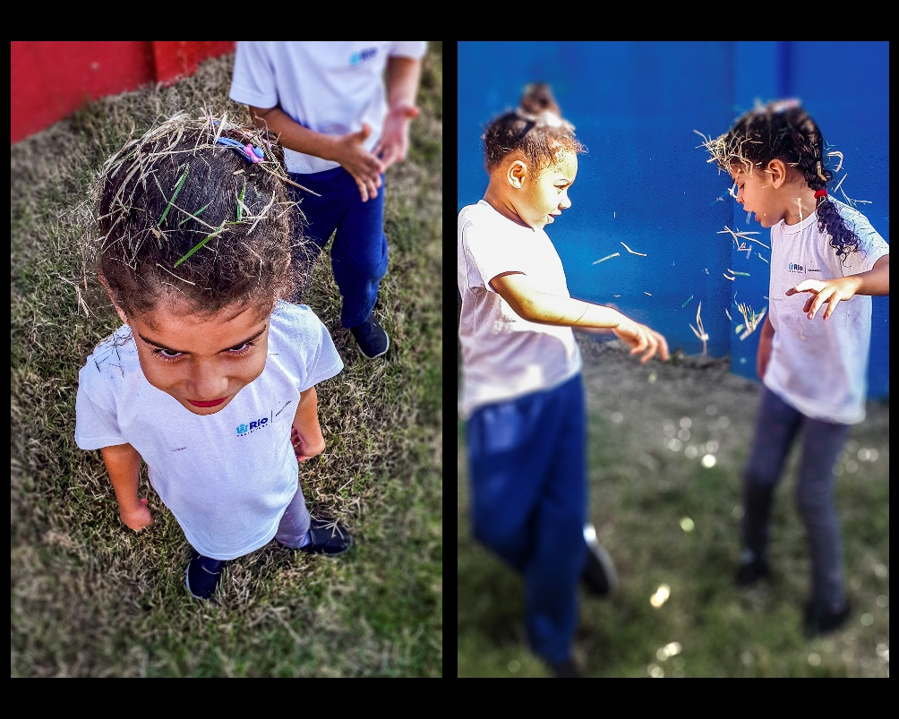
Foto 1

Professora: -Vocês lembram dessa foto? A Lia e a Maria Clara estavam brincando e vocês deram um nome pra essa foto! Quem lembra o nome dessa foto?
- Não (responderam algumas crianças)
Lia: - Eu acho q era cabelo... (se esforçando para lembrar)
Professora: - Isso, vocês falaram que o cabelo estava parecendo um bri...
Lia: - ...gadeiro (completou imediatamente)
Professora: - Brigadeiro! Aí vocês chamaram de brigadeiro da natureza! Olha que legal! Eu amei esse nome brigadeiro da natureza! E aí eu gostaria que vocês me ajudassem a dar o nome para as outras fotos. Vocês me ajudam?
-Sim! (responderam em coro)

APRESENTANDO A 2ª FOTO

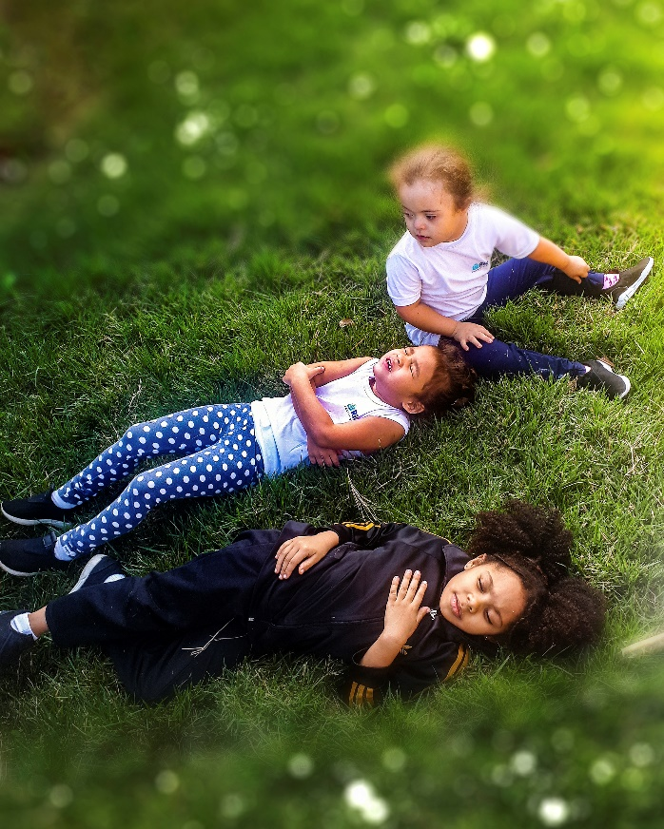
Foto 2

Professora: - Vamos ver essa foto aqui. Tem a Emilly...
Emilly: - A Lavinia junto com a Lia.
Professora: - Deitadinhas na grama.
Lia: - Deitadas na grama.
Emilly: Eu tava assim ó (imitou a posição corporal da foto).
Professora: Eu ouvi a Lia falar “deitadas na grama”. Gostaram desse nome?
- Sim (respondeu a maioria)
Enzo: - Tia, eu comia a parte toda da folha.
Maria Clara: - Essa foto ficou bem realista!
Professora: - Ficou bem realista mesmo. Então vocês gostaram desse nome?
- Sim! (responderam todos)
Enzo: Muito!
Professora: - Então vamos para a próxima foto.

APRESENTANDO A 3ª FOTO
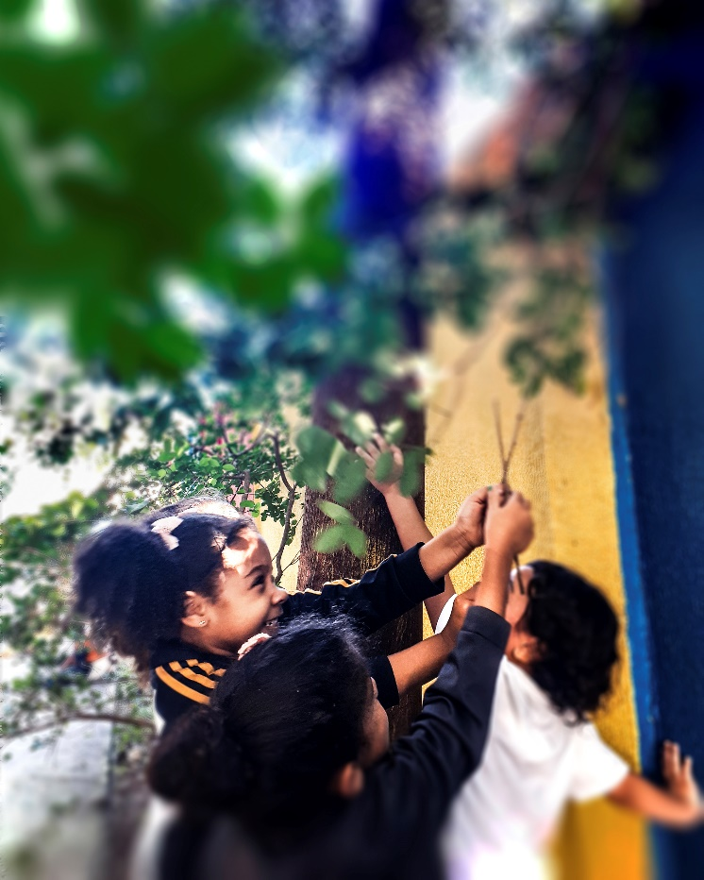

Foto 3

Maria Clara: -Nossa, essa também ficou bem realista!
Professora: - Ficou bem realista?
Lia: - Pegando pimentas.
Professora: Pegando pimentas! Realmente, vocês estavam tentando pegar as pimentinhas rosas da árvore, da aroeira.
Lara: - Aquilo é pimenta?
Professora: - Aquela pequenininha rosa, é pimenta.

APRESENTANDO A 4ª FOTO

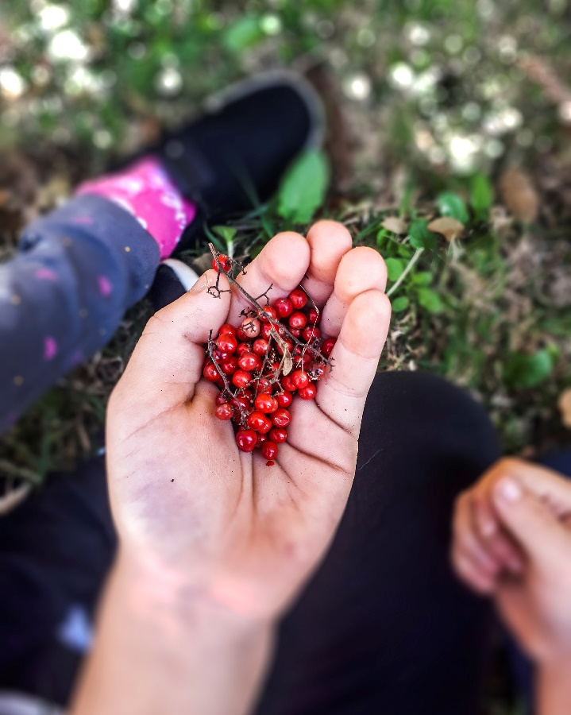
Foto 4

Professora: - E essa foto aqui? Essa é a mãozinha do Gabriel.
Emilly: - Não! É a minha.
Professora: - Ah é? É a da Emilly mesmo. A outra foto que é a do Gabriel.
Lia: - Acerolas na mão, acerolas na mão.
Professora: -Mas isso não é acerola...isso é pimentinha.
Emilly: - É!
Lia: - Pimenta na mão, pimenta na mão.
Pietro: Pimentinha na mão.
Maria Clara: Tia, quando a gente acabar, a gente pode ficar brincando por aqui?
Professora: Pode! Quando a gente acabar vocês vão pra aula de Educação Física. Eu vou entregar vocês para o professor.
- Eba! (Vibraram todas as crianças)

APRESENTANDO A 5ª FOTO

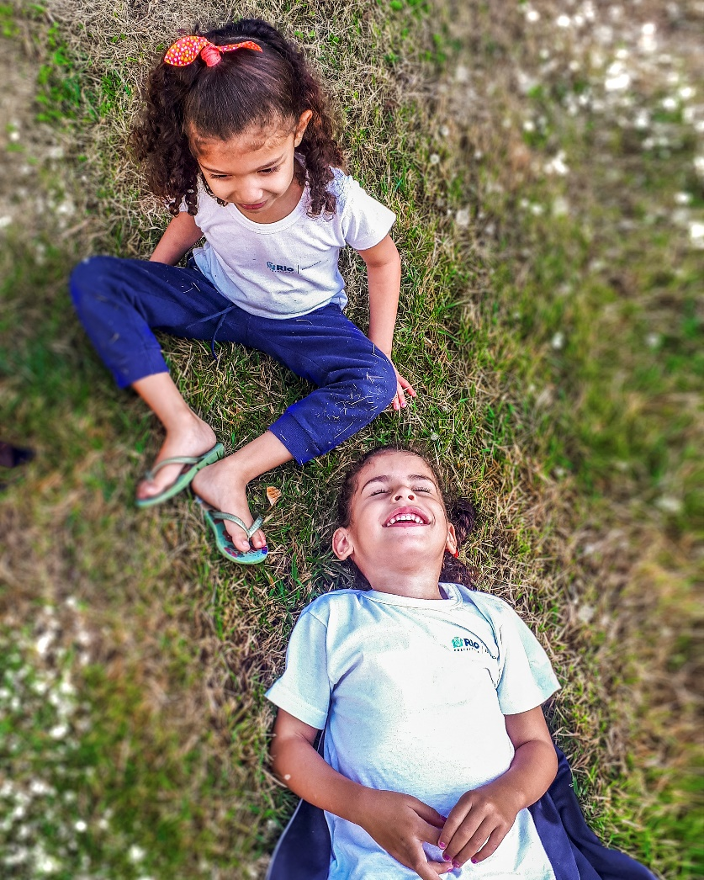
Foto 5
Professora: - E essa aqui? Essa foto é maravilhosa!
Milena: - Ahahah
Maria Clara: - Brincando na grama. Eu e a Milena.
Professora: Qual nome vocês dariam pra essa foto?
(Um breve silêncio)
Maria Clara: - Arrepiada na grama.
Professora: - Arrepiada na grama!
Maria Clara: - Sim, porque quando a gente deitava fazia cosquinha.
Professora: - Ah, então era isso...quando vocês deitavam a grama fazia cosquinha...que legal! Arrepiada na grama!

APRESENTANDO A 6ª FOTO

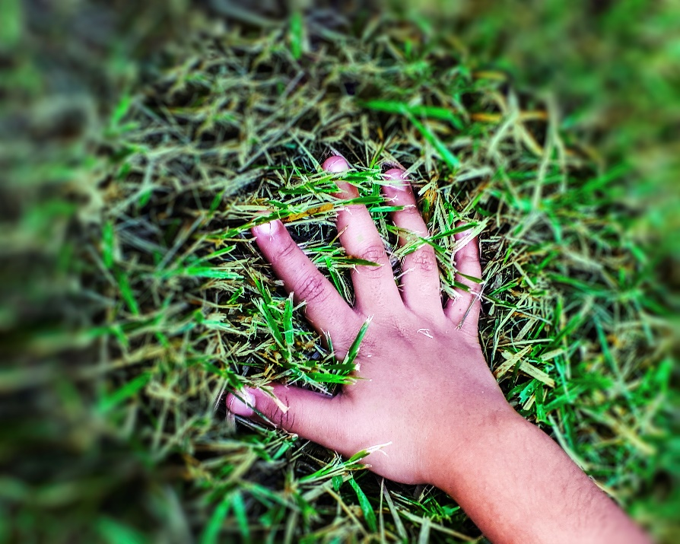
Foto 6
Enzo: - Tia, essa é a minha mão.
Professora: -Olha a mãozinha do Gabriel! (sem escutar o que o Enzo havia falado)
Lia: - Mão na grama!
Enzo: - Ô tia, é a minha mão! (cutucando a professora)
Emilly: -Tia, essa não é a mão do Gabriel não. Essa mão é clara!
Professora: - Ok! E qual vai ser o nome dessa foto?
Emilly: - Grama na mão!
Professora: Grama na mão?
Emilly: Uhum...! Não! Colocando a mão na grama. É...
Enzo: - Grama na mão, grama na mão.
Professora: - Então tá bom. Grama na mão.

APRESENTANDO A 7ª FOTO

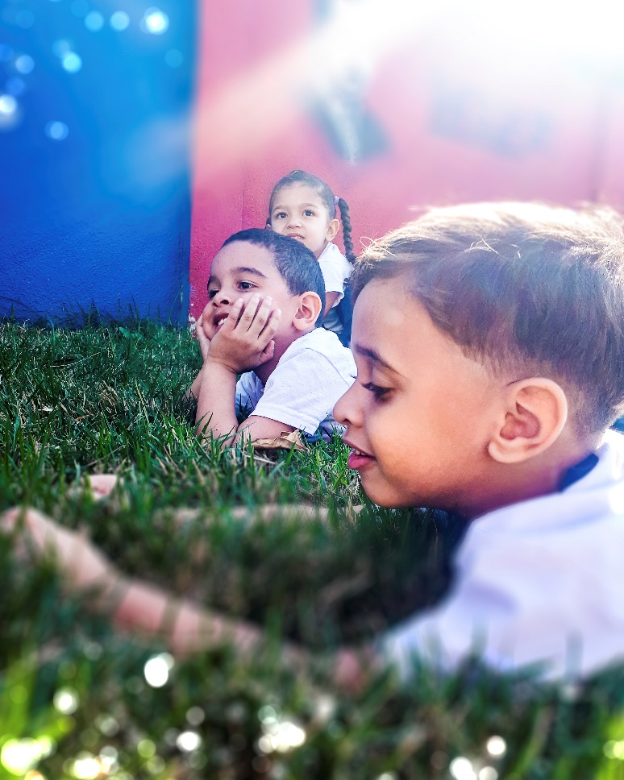
Foto 7

Professora: - Olha essa aqui! Olha você aqui Milena.
Milena sorri.
Pietro: Olha o Lucca!
Gabriel: O Lucca, o João e a Milena.
Professora: - O que vocês pensam quando olham essa foto?
Lia: - Relaxando na grama.
Emilly: - Relaxando na grama.
Professora: Relaxando na grama...que legal!

APRESENTANDO A 8ª FOTO

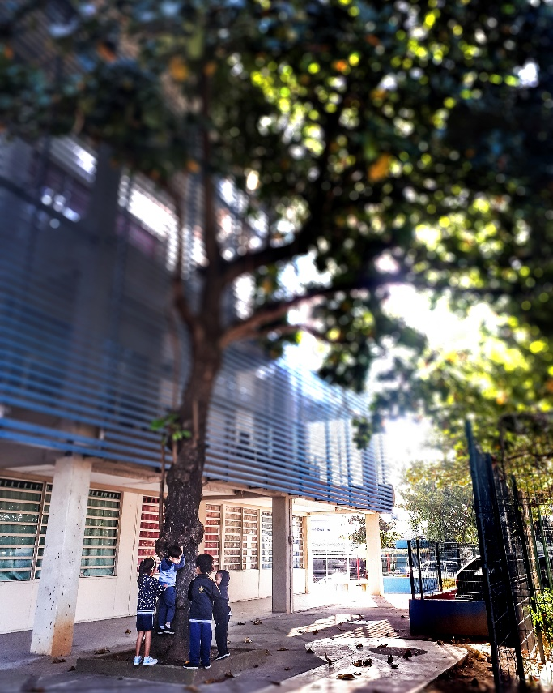
Foto 8

Professora (tentando manter a euforia de todos quererem falar ao mesmo tempo): -E essa gente? Lembra quando vocês brincavam na amendoeira?
Enzo: -Lembro!
Lara: - Na terra!
Emilly: - Ô tia, não tem aquela foto não?
Professora: - Que foto?
Emilly: - Aquela foto que a gente enterrou aquele bicho perto da amendoeira?
Professora: - Ah...eu lembro! Foi o besouro! Mas não tenho aqui não (Emilly lembrou de um outro momento vivenciado nesse local, onde eles encontraram o besouro que eles gostavam tanto, morto. Fizeram um enterro do inseto). Mas e essa foto? Qual será o nome?
Lia: -Escalando na amendoeira.
Emilly: -O Raul tava até alí.
Lara: - Deixa eu vê se eu tô aí! Deixa eu vê se eu tô aí ou não. Eu acho que essa aqui sou eu, eu acho.

APRESENTANDO A 9ª FOTO

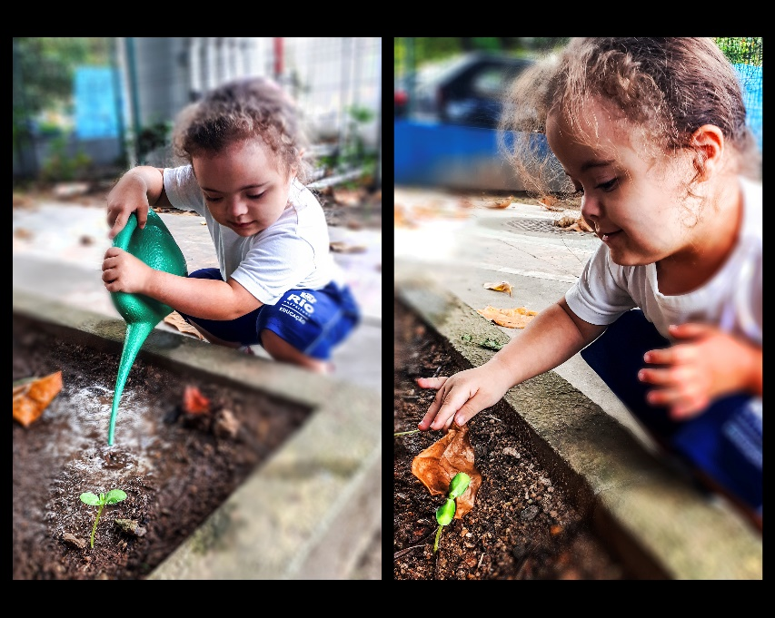
Foto 9

Professora: - E tem mais essa foto. Olhem a Lavínia!
Lia: - Regando planta
Lara: - Pena que morreu!
Professora: - A plantinha do Girassol, né?
Lara: Sim!
Professora: - Mas vamos pensar num nome mais poético...mais amoroso...
Pietro: - Plantando Girassol.
Maria Clara: - Planta enterrada!
Pietro: - A gente estava plantando girassol.
Maria Clara: - Eu achei o nome perfeito! Planta enterrada!
Professora: - Ah...então tá! Temos o nome perfeito.

APRESENTANDO A 10ª FOTO

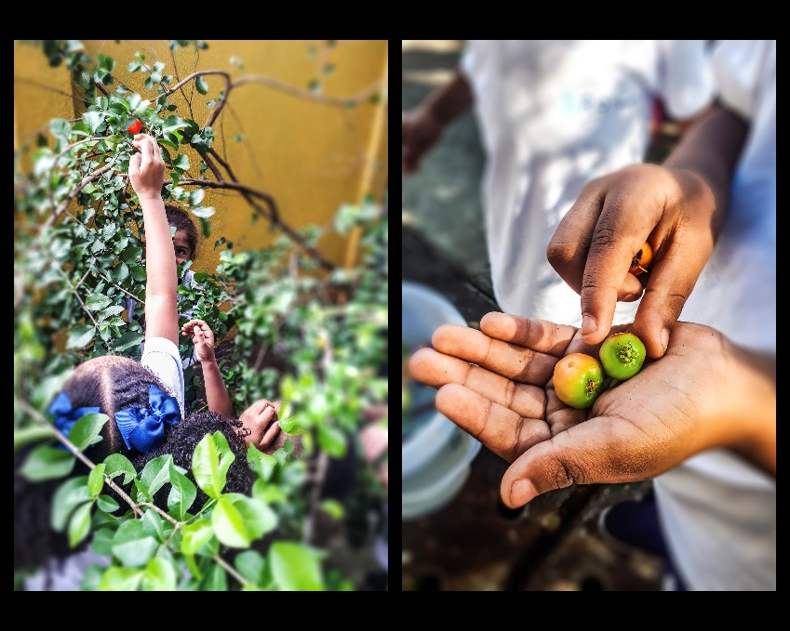
Foto 10

Professora: - E essa aqui gente? Agora essa é a mão do Gabriel.
Lia: - Pegando acerola, pegando acerolas
Maria Clara: Essa não é pimenta? E essa pimenta queima a boca?
Professora: - Queima um pouquinho sim.
Emilly: - É acerola. Lembra que a Dafne pegava acerola aqui pra comer?
Lia: - Pegando acerola.
Emilly: - Pegando acerola na mão.
Lara: Tia!...tia...

APRESENTANDO A 11ª FOTO

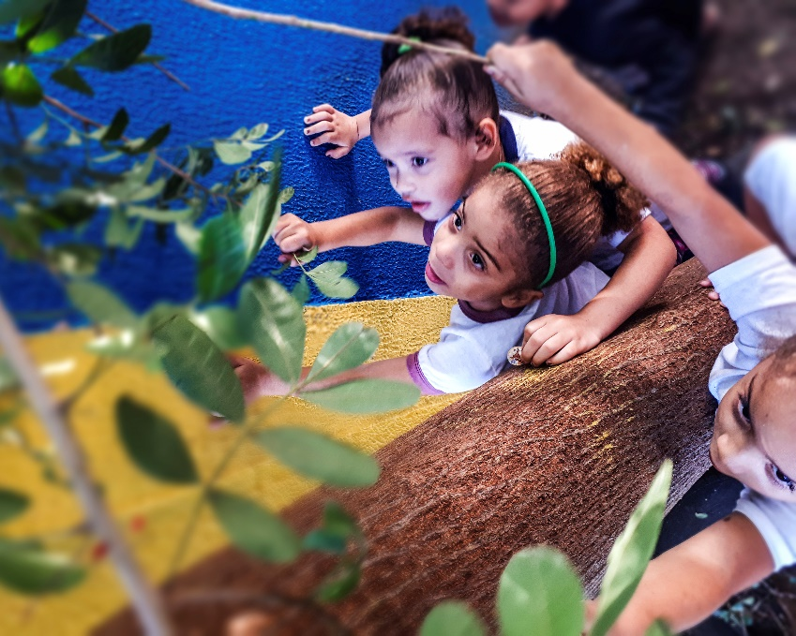
Foto 11

Professora: - E essa?
Lara: Tia!
Enzo: - Esse é o Heitor pegando folhas.
Lia: - Pegando folhas.
Emilly: - Pegando folhas.
Professora: - Essa vai ser então pegando folhas?
Lara: - Tia! Deixa eu falar, tia!
Professora: - Fala, Lara.
Lara: - Lembra que a gente ganhou semente de girassol? Eu plantei a semente de girassol e quando crescer eu te dou!
Professora – Ah...que legal, Lara. Obrigada.
Lia: - Ô tia, eu to plantando um girassol em casa.
Professora: Está, meu amor? E ta nascendo?
Lara: - O que eu plantei ainda não.
Emilly: - Que bonito o seu cordão, tia.

APRESENTANDO A 12ª FOTO

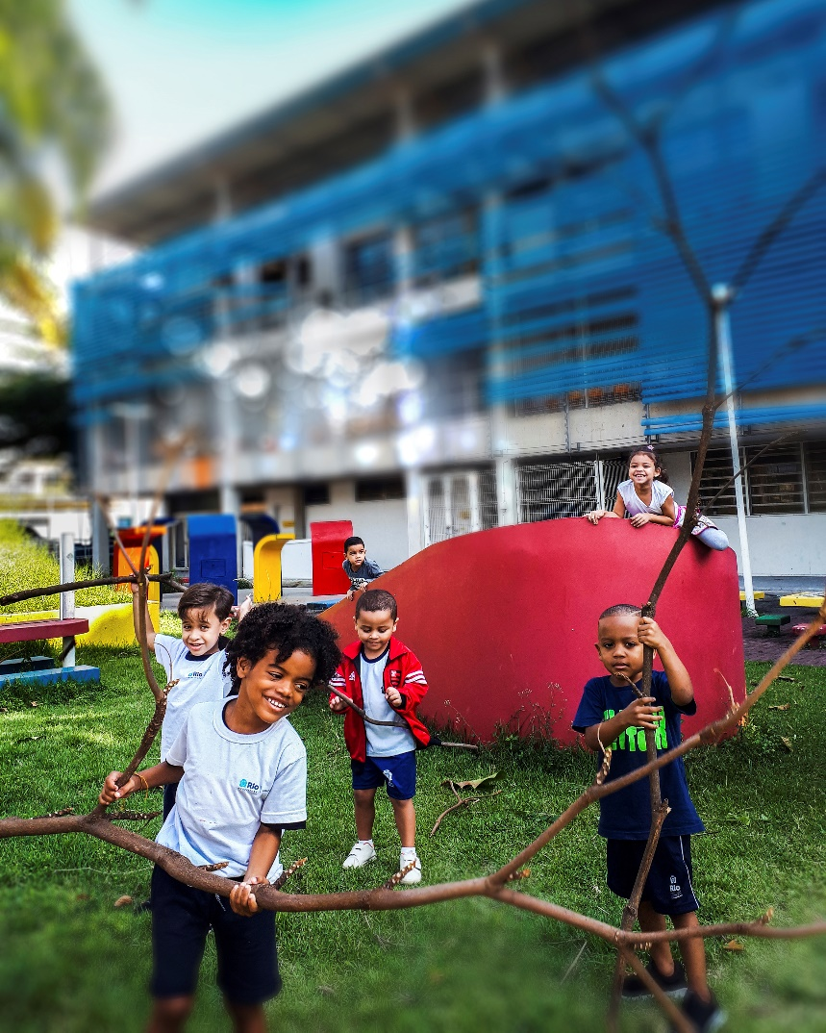
Foto 12

Professora: - Essa foto é bem legal também.
Gabriel: Cadê?
Lara: - Mas eu não tô aqui.
Emilly: - Olha aqui eu! Olha aqui eu!
Lara: - Cadê eu?
Gabriel: - Olha o Levy ali na frente.
Emilly: - Eu to aqui em cima.
Enzo: - Brincando na África.
Maria Clara: - Brincando no Parquinho. Tia, sabia que eu vi um arco-íris?
Professora: De verdade? Que legal!
Enzo: - Tia, a gente agora é turma da África.
Professora: - Que legal! Essa turma da África tá muito legal!

APRESENTANDO A 13ª FOTO

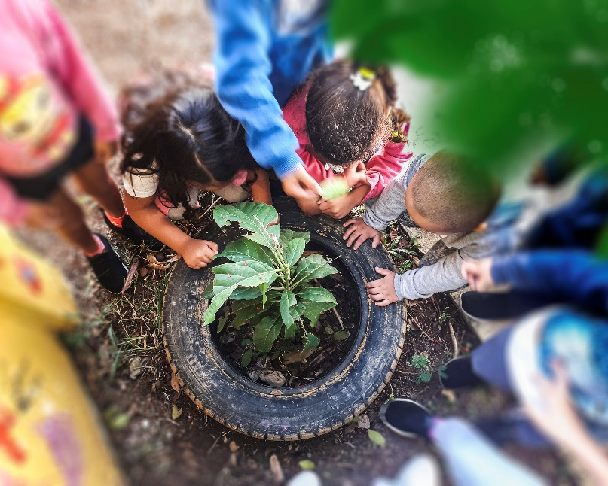
Foto 13

Professora: - Agora só falta essa foto aqui.
Lara: -Pegando folha
Professora: - Pegando folha já temos, pensem num nome mais poético.
Enzo: - Pegando terra.
Maria Clara: - Plantando planta.
Professora: Hmmm...interessante! Pegando terra e plantando planta. Gostei.

CONCLUSÃO
“Uma foto se transforma cada vez que é contemplada, revive a cada olhar” ( KRAMER, 2002, P. 52 ). Nessa experiência foi possível observar como as fotos estão vivas nas memórias e nos olhares das crianças. Através dessa vivência carregada de significado e lembranças, foi possível proporcionar às crianças uma conversa em que elas eram as protagonistas, tanto nas imagens, como na percepção para atribuir nomes as fotos.
Nesse reencontro, as crianças foram postas a pensar sobre as relações que vivenciaram com a natureza, com a professora, com a escola e com seus pares. Ficou claro o carinho que tiveram ao reencontrar e sentar com a ex-professora no mesmo lugar que brincavam quase que diariamente (ao pé da aceroleira) e o desejo de “quando acabasse, se elas poderiam brincar”, pois elas gostavam de brincar ali no corredor do pé de acerola. Elas falavam com segurança o nome dos frutos: acerola e pimentinha, assim como chamaram de amendoeira o nome da árvore, conhecimento esses que foram compartilhados nos momentos das brincadeiras. O fato de fazerem questão de serem reconhecidas nas imagens, mostra a importância de serem autoras daquela história. “Essa mão é minha!” Mesmo quando a professora confundiu, elas se mostravam observadoras e conhecedoras da cor de pele dos seus pares e relatam ser inadmissível serem confundidas nas imagens. Elas têm nome, tem história, são autoras e produzem cultura. As sensações foram revividas ao se depararem com as fotografias. Enzo contou segredos de que já comeu grama e “deduraram” a criança que comia acerola. Percebemos o mundo infantil que não temos acessos enquanto adultos. Emilly imitou o gesto quando estava deitada na grama. Maria Clara diz que a grama faz cosquinhas, isso explica o sorriso da foto “Arrepiada na grama”. Nunca interpretei esse sorriso com o ato de sentir cosquinhas. Emilly pergunta pela foto do bicho que morreu. Elas se lembraram de um momento em que o conhecimento cultural era compartilhado através do brincar e do jogo simbólico, quando elas enterram o besouro, escrevem o nome dele na lápide, e ornamentam com flores o sepultamento do inseto. A resposta a cada fotografia nos mostrou essa compreensão de mundo que elas carregam, o conhecimento cultural compartilhado, a valorização de cada criança autora, protagonista e produtora de histórias. Nesse reencontro com as crianças, aproveitei o momento para pedir consentimento para a publicação das fotografias e elas autorizaram, assim como seus devidos responsáveis legais. Termino reunindo abaixo, as fotografias e seus respectivos nomes, batizado pelas crianças autoras.

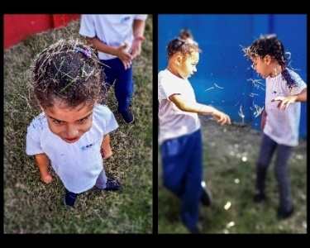  Foto 1: “Brigadeiro da natureza” | Foto 2: “Deitadas na grama”  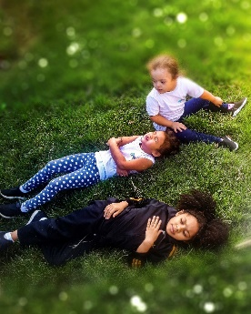 | Foto 3: “Pegando pimentas”  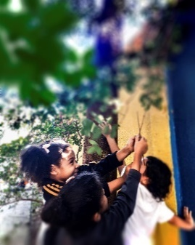
Foto 4: “Pimentinha na mão”  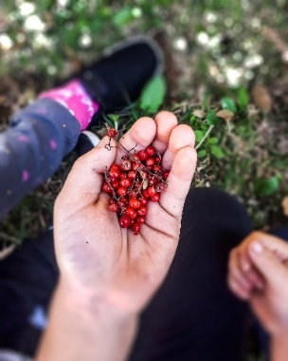 | 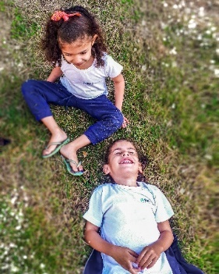  Foto 5: “Arrepiada na grama” | Foto 6: “Grama na mão“  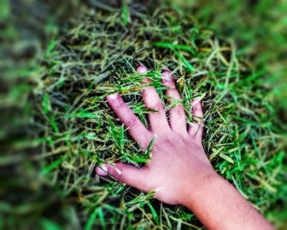
Foto 7: “Relaxando na grama “  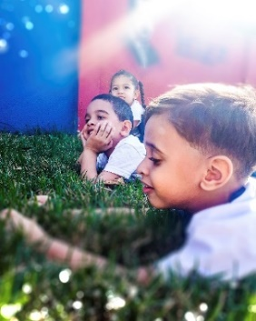 | Foto 8: “Escalando na amendoeira “  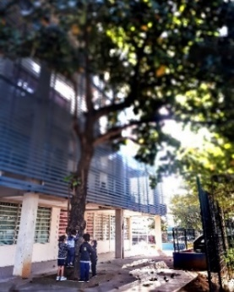 | Foto 9: “Planta enterrada “  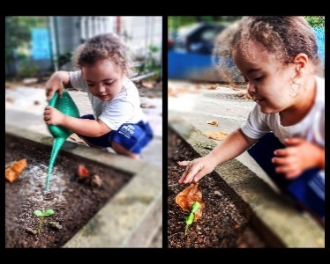
Foto 10: “Pegando acerola na mão “  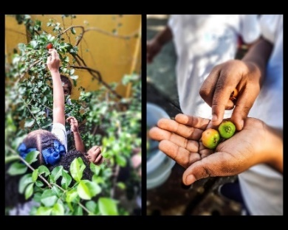 | Foto 11: “Pegando folhas “  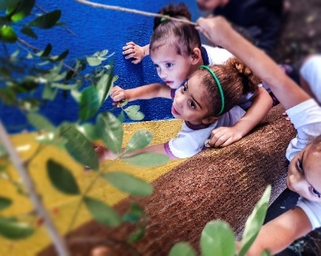 | Foto 12: “ Brincando no parquinho“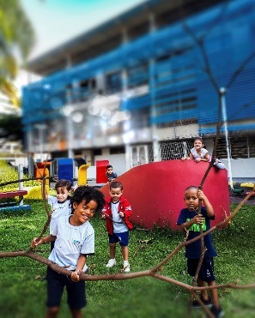
Foto 13: “ Pegando terra e plantando planta“

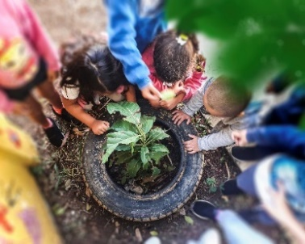

REFERÊNCIAS:
KERR, Michael Abrantes. In: CAPUTO, Stela; SANT’ANNA, Cristiano. Sou ekedi Lara de Oxóssi. Meu nome sou eu e Oxóssi. Não coloca meu nome sozinho não: Notas sobre fotografia e ética nas pesquisas com crianças. Rev. Eletrônica Mestr. Educ. Ambient. Rio Grande, Dossiê temático: “Imagens: resistências e criações cotidianas”, p 307-326, jun.2020. E-ISSN 1517-1256
KRAMER, Sônia. Autoria e autorização: questões éticas na pesquisa com crianças. Caderno de Pesquisa, n. 116, p. 41-159, julho/2002
KRAMER, Sônia. Prefácio. (In) GUIMARÃES, Daniela. Relações entre bebês e adultos na creche: o cuidado como ética. São Paulo: Cortez, 2011.
LOPES, A E.R. C. Foto-grafando: sobre arte-educação e educação especial. Rio de Janeiro, 1996. Dissert. (mestr.) UERJ- Faculdade de Educação. In: KRAMER, Sônia. Autoria e autorização: questões éticas na pesquisa com crianças. Caderno de Pesquisa, n. 116, p. 41-159, julho/2002

